平成２６年度（第４０回）
非破壊検査に関する研究発表会
開催案内
共 催 一般社団法人
一般財団法人 研 究 開 発 部 門
一般社団法人 日本非破壊検査工業会 関西支部
日 時 平成２６年 ８月２９日（金） 午前１０時００分 ～ 午後４ 時５０ 分
会 場 （一財）電子科学研究所 非破壊検査ビル（ 大阪市中央区北久宝寺町2－3－6 ）

非破壊検査に関する研究発表会 プログラム
総合司会 村田 頼信 （和歌山大学）
１０：００～１０：０５ 開会の挨拶 （一社）日本非破壊検査協会 関西支部長
小堀 修身 （一財）電子科学研究所

◎司会 村田 頼信 （和歌山大学）
１０：１０～１０:３０ ① セラミックスのき裂進展と測定の一例
○宋 慧宇、（大阪産業大学大学院）、吉川 晃（大阪産業大学 工学部）、
池田清彦（宮崎大学）、小堀 修身（電子科学研究所）
１０:３０～１０:５０ ② 市販探触子の公称周波数と実測される周波数
○、三吉 竜太 板東 宏美、山口 楓弥、山県 凱暉（大阪産業大学）
小堀 修身（電子科学研究所）吉川 晃（大阪産業大学 工学部）
１０:５０～１１:１０ ③ Ｕ字コアプローブによる鋼板のきず信号評価
○子安 直樹、 山下 啓司、 渡辺 裕太、 廣島 龍夫
（北斗電子工業株式会社）

◎司会 川西 省吾 （（一財）発電設備技術検査協会）
１１:１５～１１:３５ ④ 立方体励磁コイルを用いた上置プローブとＵ字コアを用いた上置プロー
ブの特性比較 2
○渡辺 裕太、 山下 啓司、子安 直樹、廣島 龍夫
（北斗電子工業株式会社）

１１:３５～１１:５５ ⑤ 表面ＳＨ波音弾性法による曲率を有する鉄鋼部材の応力評価に関する
検討
○ 浦部 友孝（和歌山大学 大学院）、
村田 頼信、 藤垣 元治（和歌山大学 システム工学部） １1:５５～１２:１５ ⑥ Ｍ系列符号化と積層超音波探触子による指向性コントロール
○ 金田 大裕（和歌山大学大学院）、
村田 頼信、 藤垣 元治（和歌山大学 システム工学部）
昼 食 休 憩
特別講演１
(１３：２０～１４：２０） ◎司会 横野 泰和 氏（ポニー工業（株））
『 大学における学生の起業に向けての活動（試み）－阪大生（電気系）の例について』
飯田 敏行 氏（大阪大学大学院 教授 ）

◎司会 飯田 敏行 （大阪大学大学院）
１４:３０～１４:５０ ⑦ 冷却型ＣＣＤのランダムノイズの解析
○谷口 良一、奥田 修一 （大阪府立大学 放射線研究センター）
岡本 賢一 （京都大学） 小川 喜弘 （近畿大学）、
辻本 忠 （電子科学研究所）
１４:５０～１５:１０ ⑧ 自家用火力発電設備の定期事業者検査にかかわる非破壊試験
- 芦田 一弘、 松本 正照
（（一財）発電設備技術検査協会 西日本支部）
１５:１０～１５:３０ ⑨ Ｎｉ基合金溶接部ＳＣＣのフェーズドアレイ非対称ＴＯＦＤとマルチア
ングル合成法による深さサイジング
――曲率のある欠陥開口面および非開口面への適用――
- 遠藤 賢、北阪 純一 (非破壊検査（株）)、
石田 仁志（（株）原子力安全システム研究所
特別講演２
(１５：４０～１６：４０） ◎司会 緒方 隆昌 氏 （川崎重工業（株））
『 重イオンビーム育種技術の開発と品種改良ユーザー会 』
阿部 知子 氏 （ 理化学研究所 仁科加速器研究センター ）
研究グループ 風間 裕介氏、平野 智也氏

１６:４５～１６:５０ 閉会の挨拶 小林 紘二郎 (一財)電子科学研究所 理事長

１７:００～１９:００ ◎司会 藤岡和俊 (一財)電子科学研究所
懇 親 会 会場 桜キッチン（向いのビル地下１階）

◆参 加 資 格 及び 参 加 費
参加資格は問いません。ただし、講演概要集費として以下の通り徴収させて頂きます
研究発表会： 会員 1,000円（非会員 2,000円）, 発表者 無料
懇親会： 会員 1,000円（非会員 1,000円）

◆問い合せ先 〒541-0057 大阪市中央区北久宝寺町2丁目3番6号
一般社団法人 日 本 非 破 壊 検 査 協 会 関 西 支 部
電話06-6262-6551 FAX 06-6262-6525
Ｅ-mail ; kansaishibu@esi.or.jp
一般財団法人 電 子 科 学 研 究 所 研究開発部門
電話06-6262-2410

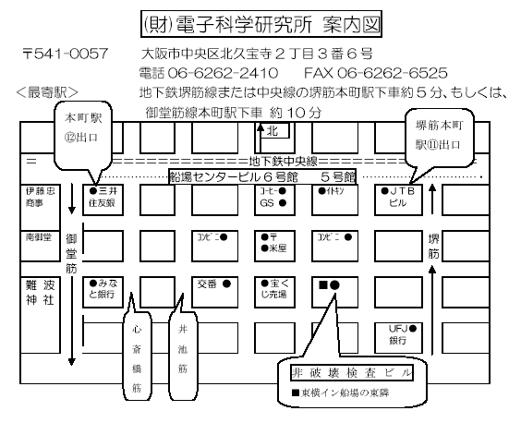

参加希望の方は以下の申込用紙をご利用ください

平成２６年度（第40回）
非破壊検査に関する研究発表会
参加申込書

参加者所属（住所、連絡先メール ）

参加者氏名

参加項目に印を入れてください
- 研究発表会＋特別講演会＋懇親会
- 研究発表会のみ
- 特別講演会のみ
- 懇親会のみ

参加申し込み送付先
メール 日本非破壊検査協会関西支部 info@jsndi-kansai.jp
Fax 06－6262－6525 日本非破壊検査協会関西支部

